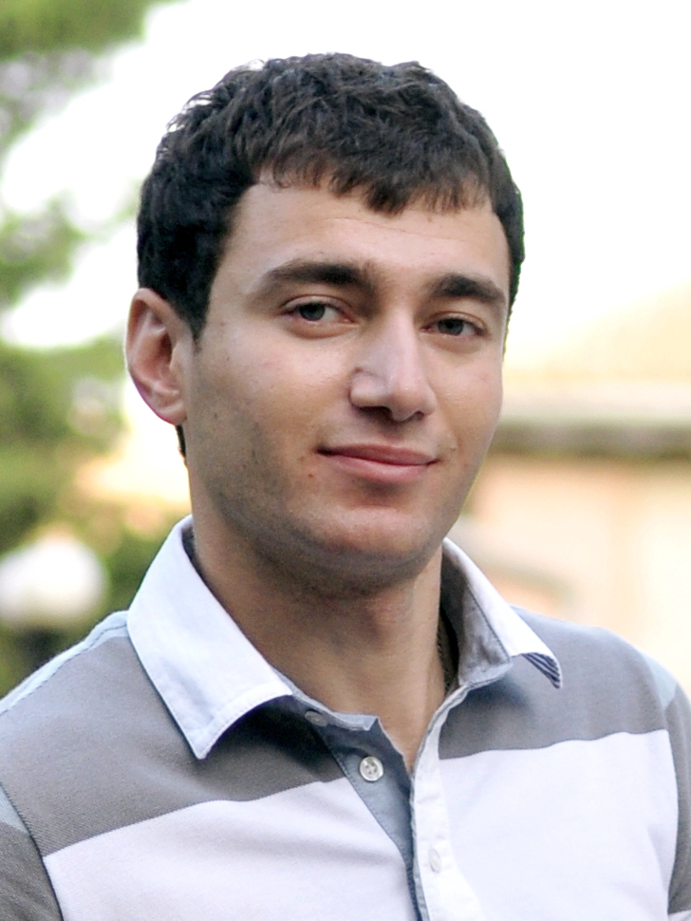

**Şəxsi məlumat**

Ad və Soyad: Ələkbərov Elmir Ədalət

Doğum tarix: 30.10.1986

Doğum yeri: Bakı şəhəri

Milliyəti: azərbaycanlı

Evlilik statusu: evli

Hərbi statusu: Manqa komandiri / Baş əsgər (2008-2009)

Əlaqə: 055 226 71 87, 055 533 17 17, elmir524@yahoo.com

**Təhsil**

⧫ Azərbaycan Dövlət İqtisad Universiteti – 2008/2011

Fakultə: İqtisadiyyat

İxtisas: İqtisadi Kibernetika

Dərəcə: Magistr

⧫ Azərbaycan Dövlət İqtisad Universiteti – 2004/2008

Fakultə: İnformatika və İdarəetmə

İxtisas: İnformasiya və idarəetmənin avtomatlaşdırılmış sistemləri

Dərəcə: Bakalavr

**İş tarixi**

**⧫** İş yeri: Resant Group ( Baku Voice Rooms, Khachapuri Restaurant )

İş müddəti: 27.09.2019 – 24.09.2020

Vəzifə: Baku Voice-də Mühasib, Xaçapuri Restoranında Kassir( Xəzinədar ), Mal qəbulu

**⧫** İş yeri: “AZINVEST INŞAAT” QSC

İş müddəti: 13.09.2018 – 08.09.2019

Vəzifə: Mühasib

**⧫** İş yeri: Formula1 Baku City Circuit - Azerbaijan Grand Prix

İş müddəti: Aprel 2018

Vəzifə: Nəqliyyat qrup rəhbəri ( Transport Team Leader )

**⧫** İş yeri: Formula1 Baku City Circuit - Azerbaijan Grand Prix

İş müddəti: İyun 2017

Vəzifə: Nəqliyyat qrup rəhbəri ( Transport Team Leader )

**⧫** İş yeri: Azərbaycan İslam Həmrəylik Oyunları Komitəsi ( BEGOC )

İş müddəti: Mart/May 2017

Vəzifə: Nəqliyyat və loqistika üzrə mütəxəssis ( JSOC Specialist )

⧫ İş yeri: “Titan Group” - Bp Sənqəçal Neft-Qaz terminalı ( Bp Shah Deniz Oil/Gas Project )

İşmüddəti: 2012/2017

Vəzifə: Təhlükəsizlik Əməkdaşı ( Security Guard )

⧫ İş yeri: “Sağlam Gəncliyə Doğru İctimai Birlik”

İş müddəti: 2012

Vəzifə: Müdir köməkçisi

**Kurslar**

⧫ Şirkət: BELC Tədris mərkəzi – Mart/May 2018

Kursun mövzusu: Mühasibatlığın əsasları

Sertifikat Var

⧫ Şirkət: Asr Consulting & Research Group – Yanvar/Mart 2009

Kursun mövzusu: Ümumi Mühasibatlıq

Sertifikat Var

**Əlavə**

⧫ IT (İnformasiya Texnologiyaları) Bilikləri:

Microsoft Office Programs - Ms Word, Ms Excell, Ms PowerPoint, Ms Outlook,

İnternet Explorer və.s

⧫ Dil Bilikləri:

İngilis dili – Yaxşı ( Upper Intermedia level )

Rus dili – Yaxşı ( İntermedia level )

⧫ Sürücülük vəsiqəsi: B Kateqoriyası